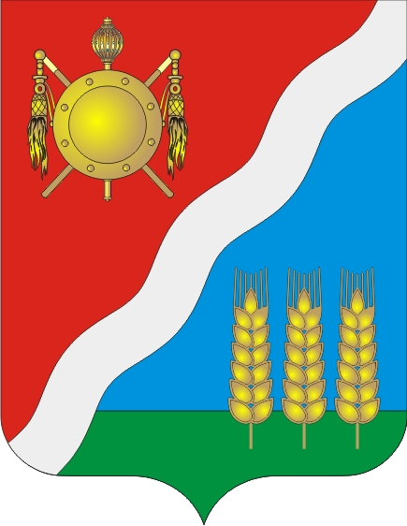

АДМИНИСТРАЦИЯ
Волгодонского района Ростовской области

___________ № 69.2.3/ ст. Романовская

ИЗВЕЩЕНИЕ

о возможности предоставления земельных участков

Администрация Волгодонского района на основании п.2 ст. 39.6 Земельного кодекса РФ, ст. 39.18 Земельного кодекса РФ, ст. 39.15 Земельного кодекса РФ, извещает о возможности предоставления земельных участков с местоположением:
- Российская Федерация, Ростовская область, Волгодонской район, Романовское сельское поселение, ст-ца Романовская, ул. Береговая, 5а, кадастровый квартал 61:08:0600601, из категории земель населенных пунктов, площадью 800 кв.м, для индивидуального жилищного строительства, цель использования земельного участка – для индивидуального жилищного строительства, с последующим предоставлением в собственность за плату;
- Российская Федерация, Ростовская область, Волгодонской район, Дубенцовское сельское поселение, х. Морозов, ул. Школьная, 42а, кадастровый квартал 61:08:0020203, из категории земель населенных пунктов, площадью 2000 кв.м, для ведения личного подсобного хозяйства (приусадебный земельный участок), цель использования земельного участка – для ведения личного подсобного хозяйства (приусадебный земельный участок), с последующим предоставлением в собственность за плату;
- Российская Федерация, Ростовская область, Волгодонской район, кадастровый квартал 61:08:0601901, из категории земель сельскохозяйственного назначения, площадью 1500 кв.м, ведение садоводства, цель использования земельного участка – для ведения садоводства, с последующим предоставлением в аренду;
- Российская Федерация, Ростовская область, Волгодонской район, кадастровый квартал 61:08:0601901, из категории земель сельскохозяйственного назначения, площадью 1500 кв.м, ведение садоводства, цель использования земельного участка – для ведения садоводства, с последующим предоставлением в аренду.
Граждане, заинтересованные в предоставлении указанных земельных участков вправе подавать заявление о намерении участвовать в аукционе на право заключения договора аренды земельного участка, продаже земельного участка. Образец заявления размещен на официальном сайте Администрации Волгодонского района https://volgodonr.donland.ru/ и на официальном сайте РФ в сети интернет по адресу www.torgi.gov.ru. Заявление подается заявителем лично или через законного представителя, с приложением необходимых документов, в течении 30 дней с даты опубликования извещения.
Дата начала приема заявлений 16.04.2022.
Дата окончания приема заявлений 16.05.2022.
Прием граждан для ознакомления со схемами расположения земельных участков, подача заявления о намерении участвовать в аукционе проводится в Администрации Волгодонского района по адресу: Ростовская область, Волгодонской район, ст. Романовская, ул. Почтовая, 9, кабинет №7, время приема: рабочие дни, с понедельника по пятницу, с 8.00 до 16-00 часов, обед с 12.00 до 13-00 по местному времени.

Начальник отдела
имущественных отношений Н.П. Гарматина

